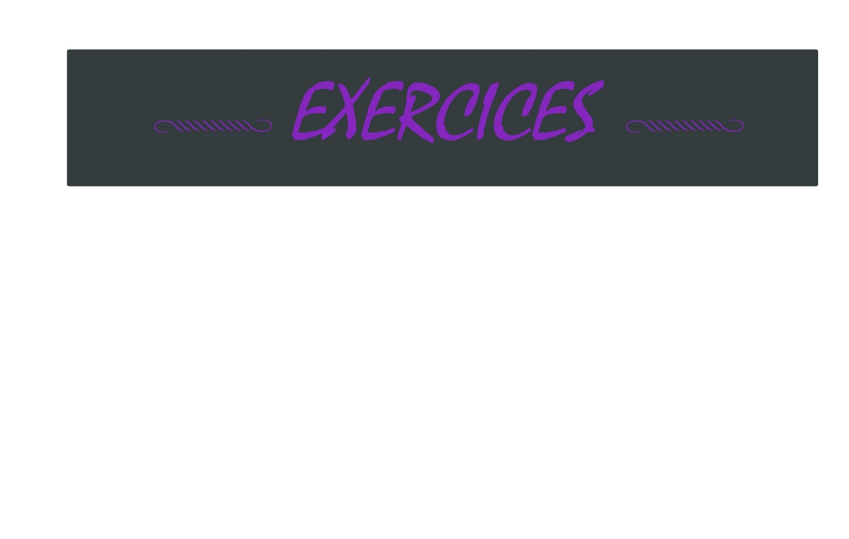

**Anatomie humaine :**

Pour cette exercice, vous devez faire 6 postures réalistes sur planches A3. Prenez en compte les bases vues en cours depuis le début de l’année (ligne de force, proportions, construction du squelette en forme simple…) attention à l’équilibre des blancs dans votre page mais également à la présentation.

Je veux voir vos tracés de construction visibles (ils doivent – être très peu appuyés).

Vous avez le choix de faire entre une ou 2 postures par page (A3) suivant votre préférence.

Je vous propose quelques références si vous n’en avez pas sous la main :

 